 **Odbor KČT KONICE** pořádá ve spolupráci s turisty z

TJ Spartaku Přerov a pod záštitou starosty města Konice

v sobotu **5. září 2020**

8. ročník turistického pochodu a cykloturistické jízdy

**ZA VÍLOU** **PILAVKOU**

Pochod se koná za každého počasí formou hvězdicového pochodu. Akci je možno absolvovat pěšky i na kole z různých míst v okolí dle vlastního výběru. **Z Konice** jsou připraveny trasy se startem **od restaurace Na bytovkách** směr 600 m od vlakového nádraží po červené turistické značce v době **od 6.30 do 9.00 hod.** Ukončení akce **u pramene Pilavky ve 13.00 hod.**

**Pěší trasy z Konice: 7 km:** Konice - Březsko - Klužínek - Hačky - pramen Pilavky

**14 km**: Konice - Březsko - Klužínek - Hačky - pramen Pilavky - Klužínek - Březsko - Konice

**22 km:** Konice - Ochoz - Ochoz Kyselka - Hačky - pramen Pilavky - Klužínek - Březsko - Konice

**Cyklotrasy: 20 km** Konice - Ochoz Kyselka - Krakovec - Bohuslavice - pramen Pilavky - Hvozd –

Konice

**40 km** Konice - Ochoz Kyselka - Krakovec - Laškov - Drahanovice – Náměšť na Hané -

Olbramice - Bohuslavice - pramen Pilavky - Hvozd - Březsko - Konice

**60 km** Konice - Ochoz Kyselka - Krakovec - Laškov - Ludéřov – Drahanovice -

Náměšť na Hané - Cakov - Bílsko - Loučka - Slavětín - Luká - - Polomí - pramen Pilavky - Hvozd - Březsko - Konice

**Startovné:** Mládež do 15 roků 15 Kč, ostatní 30 Kč

**Upomínky:** Každý, kdo dojde a dojede k prameni Pilavky, obdrží diplom, pamětní razítko, malé občerstvení

a dárek.

**Přihlášky:** Vyplňují se v Konici při startu a ostatní v cíli.

**Informace:** Eva Antlová, Husova 533, 798 52 KONICE, tel. 723 769 142 e - mail [**eantlova@volny.cz**](mailto:eantlova@volny.cz)

Ivo Šťastný, tel. 728 486 967

.

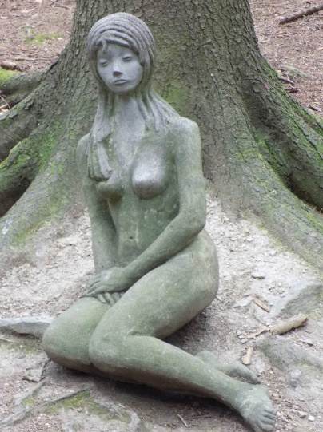**Různé:** Pramen Pilavky se nachází v lese Březina mezi obcemi Hvozd a Bohuslavice asi 200 m od křižovatky, mezi Hvozdem, Bohuslavicemi a Klužínkem. Při chůzi a jízdě po veřejných komunikacích je třeba dodržovat zákon 361/2000 Sb. o bezpečnosti silničního provozu

**Na Vaši účast se těší pořadatelé**